RETENCION EN LA FUENTE DE HONORARIOS
El procedimiento para parametrizar la retención en la fuente para los que devengue horarios es la siguiente:
- Clasificar si el empleado es declarante o no declarante
DECLARANTE: se toma el valor de los honorarios, menos las deducciones y a esto se le aplica el 11%.
EJEMPLO: Honorarios: 17.455.600
Descuento salud: 1.004.900.
Descuento ARP: 195.800
Descuento AFP: 1.286.200
Descuento FSP: 80.400
Descuento APV: 3.178.320
Total ingresos = 11.709.980
Retención = ingresos -* 11%
TOTAL RETENCION = 1.288.098
NO DECLARANTE: se toman los honorarios se divide por el valor de la uvt, esto me da una base uvt la cual valido en la siguiente tabla para saber el porcentaje a aplicar:
RANGOS UVT
DESDE | HASTA | TARIFA
>100 | 150 | 2%
>150 | 200 | 4%
>200 | 250 | 6%
>250 | 300 | 8%
>300 | 9999999 | 11%
Luego tomo el total de honorarios, le resto las deducciones y a esta base le aplico el porcentaje según la tabla.
NOTA: los empleados de honorarios con base uvt inferior a 100 no se les aplicara retención en la fuente por honorarios.
HONORARIO | 5.764.600
BASE UVT (HONORARIO / VALOR UVT 26049) | 221,30
DEDUCIONES | 713.334
HONORARIOS - DEDUCCIONES | 5.051.266
ME DIRIGO A LA TABLA PARA VERIFICAR EL PORCENTAJE SEGÚN LA BASE UVT | 6%
VALOR RETECION | 303.075,96
EJEMPLO:

  - en el modulo de configuración / registro de empleados / cambiar / datos de la nomina / procedimiento:

- procedimiento 1 para los empelados no declarantes, sin matricularle porcentaje.
- Procedimiento 2 para los empleados declarantes y se les matricula el 11 %.

- Crear una tabla de impuesto: modulo de configuración / tablas de referencia / tablas de impuesto así:

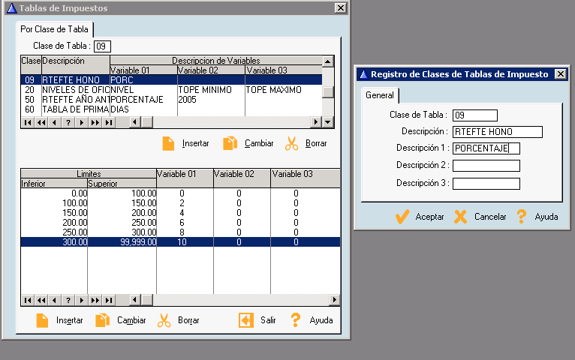

- Crear un concepto de Retención en la fuente por Honorarios con política LQ074 y matricularle las siguiente variables:

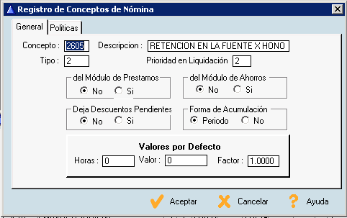

NOTA 1: se crean 2 agrupaciones
BRTH: se ingresan todos los conceptos de deducciones (salud, pensión, fsp, afc, arp…)
GBAS: los conceptos que hacen base para retención de honorario.

NOTA 2: en el dato de la variable TablaImp, debe ir el código de la tabla de impuesto creada.
